Conversion sr4

Matrice
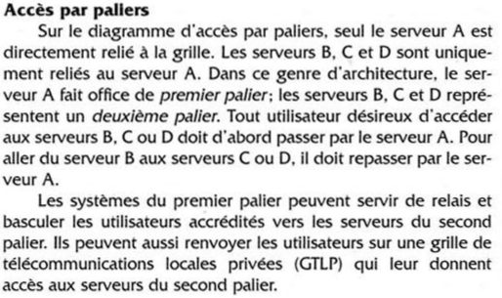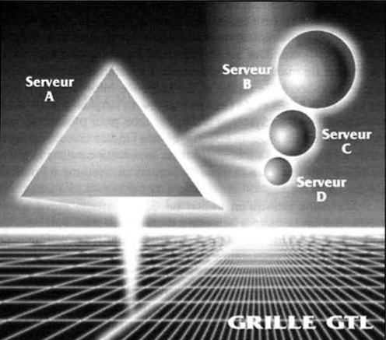
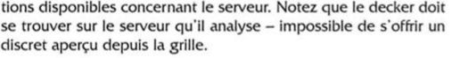

Pompe Funèbre de Harvey Funeral Home à Downtown
Downtown, aussi connu sous le nom de Seattle City, est le cœur même du métroplexe. Il n’est pas seulement le plus important district d’affaires de la ville, il accueille aussi de nombreux parcs, salles de spectacles, boutiques, musées, hôtels et restaurants, ainsi que toute une variété d’attractions locales, dont le front de mer et le marché.

Gibson Hall à Downtown

Système du Gibson Hall
NA
Réponse 3 - Système 3 - Firewall 5
CI pistage 6
UST-0
Réponse 3 - Système 3 - Firewall 7
CI pistage 7
UST-1
Réponse 3 - Système 3 - Firewall 5
CI pistage 6
USD-1
Réponse 3 - Système 3 - Firewall 6
CI pistage 5
PE/S-1
Réponse 3 - Système 3 - Firewall 6
CI pistage 5
NE-1
Réponse 3 - Système 3 - Firewall 6
CI pistage 5
UST-2
Réponse 3 - Système 3 - Firewall 5
CI pistage 6
USD-2
Réponse 3 - Système 3 - Firewall 6
CI pistage 5
PE/S-2
Réponse 3 - Système 3 - Firewall 6
CI pistage 5
NE-2
Réponse 3 - Système 3 - Firewall 6
CI pistage 5
UST-3
Réponse 3 - Système 3 - Firewall 5
CI pistage 6
USD-3
Réponse 3 - Système 3 - Firewall 6
CI pistage 5
PE/S-3
Réponse 3 - Système 3 - Firewall 6
CI pistage 5
NE-3
Réponse 3 - Système 3 - Firewall 6
CI pistage 5
UST-4
Réponse 3 - Système 3 - Firewall 5
CI pistage 6
USD-4
Réponse 3 - Système 3 - Firewall 6
CI pistage 5
PE/S-4
Réponse 3 - Système 3 - Firewall 6
CI pistage 5
NE-4
Réponse 3 - Système 3 - Firewall 6
CI pistage 5
UC
Réponse 3 - Système 3 - Firewall 7
CI pistage 8
CI attaque 8
UST-5
Réponse 3 - Système 3 - Firewall 7
CI pistage 7
CI Fosses noires 7 (matrice p111)
USD-5
Réponse 3 - Système 3 - Firewall 6
CI pistage 6
PE/S-5
Réponse 3 - Système 3 - Firewall 6
CI pistage 6
NE-5
Réponse 3 - Système 3 - Firewall 6
CI pistage 6

Système de Neil
UST
Réponse 3 - Système 3 - Firewall 4
CI pistage 6
SD-1
Réponse 3 - Système 3 - Firewall 6
CI pistage 5
PE/S
Réponse 3 - Système 3 - Firewall 6
CI pistage 5
NE
Réponse 3 - Système 3 - Firewall 6
CI pistage 5
UC
Réponse 5 - Système 5 - Firewall 8
CI pistage 8
CI attaque 8
USD-2
Réponse 3 - Système 3 - Firewall 6
CI pistage 6

Boutique de Vanian à Redmond

Mercenaire (4)
Con Agi Réa For Cha Int Log
5 5 5(+2) 4 2 3 3
Vol Chan Ess Mag Init PI MC
4 2 3 0 10 3 11/10
Augmentation : Réflexes câblés (2)
Compétences : Armes à Feu(GC) 4, Combat rapproché(GC) 3. Étiquette (Rue) 3(+2), Perception 3
Equipement :
- Visée Laser +1
Veste pare-balles (8/6)
Massue (+1 d'allonge, 4P).
HK227X : VD 5P, SA/TR/TA, CR 2,
+Smartgun +2
+2 chargeurs

Sniper (4)
Con Agi Réa For Cha Int Log
4 6 6 4 5 4 4
Vol Chan Ess Mag Init PI MC
4 2 6 0 10 1 10/10
Compétences : Fusil 4, Combat Armé (GC) 2, Étiquette (Rue) 3(+2), Perception 4
Équipement : Gilet pare-balles (6/4)
+Smartgun +2
+2 chargeurs

Clean Steve
Con Agi Réa For Cha Int Log
5 6 6 5 5 6 6
Vol Chan Ess Mag Init PI MC
5 2 6 0 12 1 11/11

Compétences : Pistolets : 4, Athlétisme : 4, Premiers Secour : 3, Combat à Mains Nues (Arts Martiaux) : 5(+2), Combat Armé(GC) : 4, Étiquette (Rue) : 4(+2), Furtivité (Milieu Urbain): 4(+2), Informatique : 3, Intimidation (orale) : 4(+2), Leadership (Militaire) : 4(+2), Véhicule terrestre (Deux-Roues): 4(+2), Négociation : 4, Perception 4
Équipement :
Browning Max-Power /Pistolet lourd. 15 (chargeur). SA, 9M
Browning Ultra-Power : VD 5P, PA−1, SA, 10(c)
- Visée laser +2
- Balles explosives VD +1
Créditube (avec un solde positif de 5000 nuyens)
Téléphone portable (auriculaire avec amplificateur et secrétaire de poche)
Vêtements pare-balles (4/0)

Chez Dutch Donovan à Smallville à Downtown

Faux Dutch Donovan
Con Agi Réa For Cha Int Log
5 6 6(+2) 5 4 4 4
Vol Chan Ess Mag Init PI MC
6 2 2,1 0 10 3 11/10
Augmentation : Yeux cybernétiques avec vision nocturne et anti-flash, griffes rétractiles, interface d'armes, réflexes câblés (2)
Compétences : Armes à Feu(GC) 4, Combat rapproché à main nu 3, Étiquette(Corporation) 2(+2)
Armes de Jet (non aérodyna­miques) 2(+2), Athlétisme 3, Furtivité (milieu urbain) 3(+2), Perception 4
Equipement :
- Visée Laser +1
Veste pare-balles (8/6)
Massue (+1 d'allonge, 4P).
HK227X : VD 5P, SA/TR/TA, CR 2,
+Smartgun +2
+2 chargeurs

Sniper (4)
Con Agi Réa For Cha Int Log
4 6 6 4 5 4 4
Vol Chan Ess Mag Init PI MC
4 2 6 0 10 1 10/10
Compétences : Fusil 4, Combat Armé(GC) 2, Étiquette (Corporation) 3(+2), Perception 4
Équipement : Gilet pare-balles (6/4)
+Smartgun +2
+2 chargeurs

Liquidateurs (4)
Con Agi Réa For Cha Int Log
5 5 5(+1) 4 2 3 3
Vol Chan Ess Mag Init PI MC
4 2 3 0 10 2 11/10
Augmentation : Réflexes câblés (1)
Compétences : Armes à Feu(GC) 4, Combat rapproché(GC) 3. Étiquette(Corporation) 3(+2), Perception 3
Equipement :
- Visée Laser +1
Veste pare-balles (8/6)
Massue (+1 d'allonge, 4P).
HK227X : VD 5P, SA/TR/TA, CR 2,
+Smartgun +2
+2 chargeurs

Coordinateur
Con Agi Réa For Cha Int Log
4 5 5(+1) 5 4 5 5
Vol Chan Ess Mag Init PI MC
6 2 3 0 11 2 10/11
Augmentation : Réflexes câblés (1)
Compétences : Armes à Feu(GC) 4, Combat rapproché à main nu 3, Étiquette(Corporation) 3(+2)
Armes de Jet (non aérodyna­miques) 2(+2), Athlétisme 3, Furtivité (milieu urbain) 3(+2), Premiers soins 3,Intimidation (métho­de orale) 3(+2), Leadership 3, Perception 4
Equipement :
- Visée Laser +1
Veste pare-balles (8/6)

Mage de combat (2)
Con Agi Réa For Cha Int Log
3 4 5 2 5 6 6
Vol Chan Ess Mag Init PI MC
6 2 3 6 11 2 10/11
Compétences : Armes à Feu 2, Étiquette (Corporations) 2, Éti­quette (Rue) 2, Furtivité 3, Invocation 4, Sorcellerie(GC) 4 (+3 combat), Analyse astral 3, Perception 3
Connaissance : Théorie Magique 4
Equipement :
- Visée Laser +1
Veste pare-balles (8/6)
Focus de combat 3
Sort :
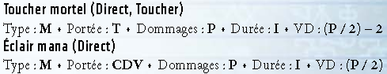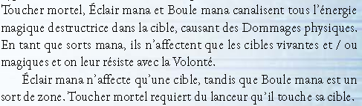
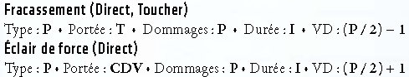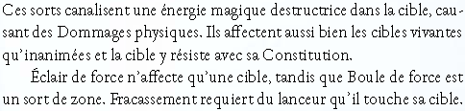
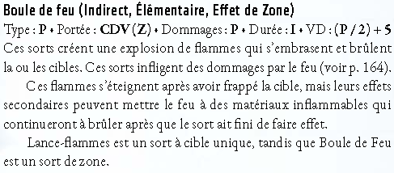
Traitez les dommages par le feu comme des Dommages physiques, mais l’armure d’Impact ne protège qu’avec la moitié (arrondie au supérieur) de sa valeur. L’amélioration d’armure protection ignifuge (p.327) ajoute son indice complet à l’indice d’armure.Les objets touchés par une attaque à dommages par le feu risquent de prendre feu. Effectuez un test de résistance aux dommages en utilisant l’indice d’Armure de l’objet×2 (voir Barrières,p.166) ou son indice d’Armure s’il est vulnérable au feu (matériaux inflammables dans du feu, par exemple). Il est laissé à l’appréciation du meneur de jeu de savoir quels objets dans la zone doivent être testés; la plupart des effets peuvent simplement être improvisés. Le meneur de jeu décide quels objets prennent feu et continueront à brûler, en règle générale, tout objet dont l’indice (modifié) d’Armure est inférieur à la VD de Feu et qui a pris feu.Si un objet est en feu, notez la VD de Feu infligée à l’origine: c’est l’indice des dommages par le feu. À la fin de chaque Tour de combat sui-vant, le meneur de jeu décide si le feu a progressé, diminué ou a stagné, en fonction de l’inflammabilité de l’objet, des efforts pour éteindre le feu, les conditions environnementales, etc. Ajustez l’indice des dommages par le feu en fonction. Si l’indice est réduit à 0, les flammes s’éteignent. Dans tous les autres cas, effectuez un autre test de résistance aux dommages contre une VD égale à l’indice ajusté de dommages par le feu. Continuez de cette façon jusqu’à ce que le feu diminue (rien ne brûle indéfiniment, mais le feu peut aussi se répandre à des objets alentours).Les effets secondaires exacts des dommages par le feu sur des objets sont déterminés par le meneur de jeu. Le bois et le papier ont de grandes chances d’être consumés, les plastiques et objets manufacturés courants fondent, tandis que des matériaux résistants au feu et les métaux roussissent mais ne sont pas affectés outre mesure par des flammes normales. L’électronique endommagée peut court-circuiter et cesser de fonctionner, tandis que les armes peuvent être faussées et ont des chances de s’en-rayer ou de se fissurer. Les munitions et les explosifs peuvent exploser.
Élémentaire de feu P4, pouvoir optionnel Peur
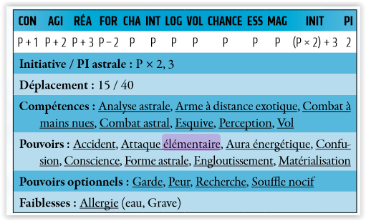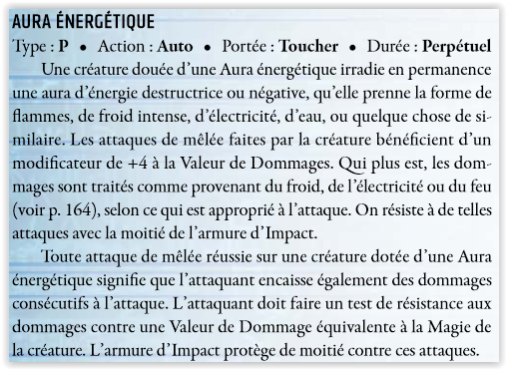
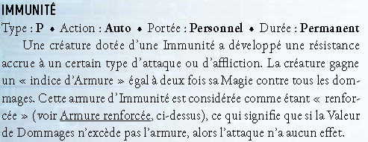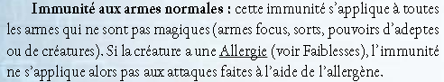
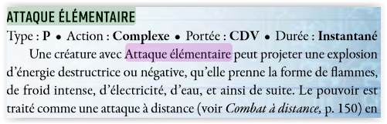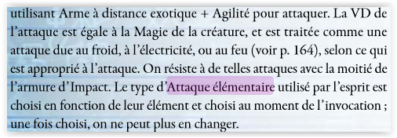
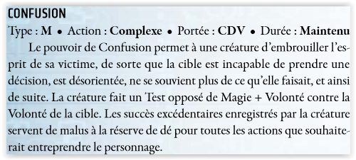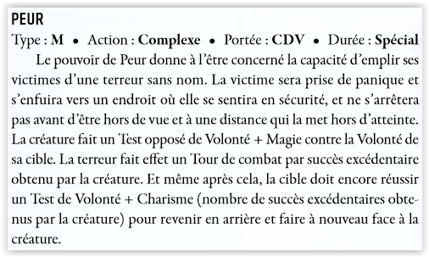
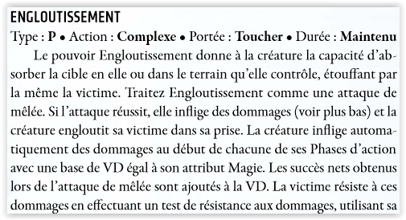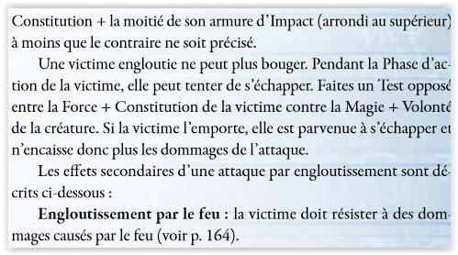
Elémentaire de terre p5 : Dissimulation
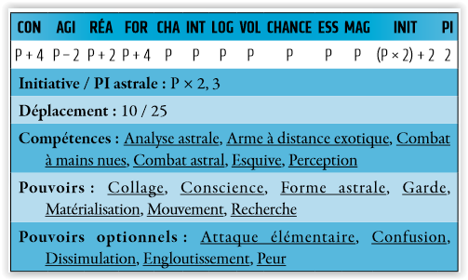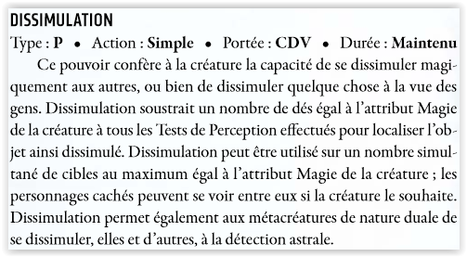
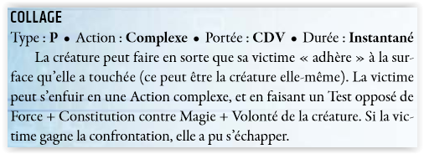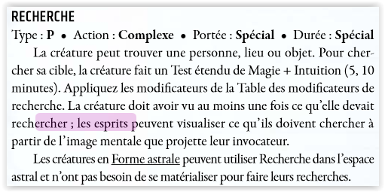

Les lieux du crime à intersection de Leopold et Loeb
Si les runners vont à l’endroit où se tenait le tireur, ils peuvent remarquer une personne regarder dans leur direction depuis une tour voisine et qui se cache si on regarde dans sa direction.

Appartement de Vanian à Shady Hill Apartment à Bellevue

Liquidateurs (4)
Con Agi Réa For Cha Int Log
5 5 5(+1) 4 2 3 3
Vol Chan Ess Mag Init PI MC
4 2 3 0 10 2 11/10
Augmentation : Réflexes câblés (1)
Compétences : Armes à Feu(GC) 4, Combat rapproché(GC) 3. Étiquette(Corporation) 3(+2), Perception 3
Equipement :
- Visée Laser +1
Veste pare-balles (8/6)
Massue (+1 d'allonge, 4P).
HK227X : VD 5P, SA/TR/TA, CR 2,
+Smartgun +2
+2 chargeurs

Sniper
Con Agi Réa For Cha Int Log
4 6 6 4 5 4 4
Vol Chan Ess Mag Init PI MC
4 2 6 0 10 1 10/10
Compétences : Fusil 4, Combat Armé(GC) 2, Étiquette (Corporation) 3(+2), Perception 4
Équipement : Gilet pare-balles (6/4)
+Smartgun +2
+2 chargeurs

Appartement d'Emma à Puyallup

Caïd (12)
Con Agi Réa For Cha Int Log
3 3 2 3 2 2 2
Vol Chan Ess Mag Init PI MC
2 2 6 0 10 1 10/9
Compétences : Armes à Feu (GC) 3, Étiquette (Rue) 3(+2), Furtivité (Milieu Urbain) 3(+2), Perception 2
Connaissance : Langage Urbain 3
Équipement :
1 port : HK227X : VD 5P, SA/TR/TA, CR 2,
2 portent :
Le reste : Massue (+1 d'allonge, 4P)
Bennie et June (2)
Con Agi Réa For Cha Int Log
8 4 3 7 2 2 2
Vol Chan Ess Mag Init PI MC
3 1 6 0 10 1 10/9
Compétences : Pistolets lourd 3, Combat à Mains Nues 3, Arme contondante(Massues) 4(+2), Étiquette (Rue) 3(+2), Perception 3
Connaissance : Langage Urbain 3
Equipement :
Massue (+1 d'allonge, 6P)
Armure de récupération (3/1)

Harvey Puma : chat talis
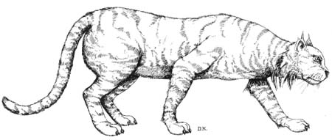
Le Chat Talis a l'apparence d'un chat domestique mais, à l'aide d'un sort d'illusion, il peut prendre (généralement la nuit pour chasser) celle d'un gros félin semblable à un guépard. C'est un prédateur urbain répandu dans le monde entier. Sous sa forme de guépard, il peut accroître ses attributs physiques ainsi que sa réaction. Il dispose également d'une vision nocturne.
Con Agi Réa For Cha Int Log
7 9 5 7 3 4 4
Vol Chan Ess Mag Init PI MC
4 2 6 4 10 1 10/9
Déplacement : 15/30
Compétences : Combat à mains nues 4, Infiltration 3, Perception 2, Pistage 3
Pouvoirs : Accroissement d'Attributs Physiques (const,agi,force), Illusion, Mouve­ment Accru, Réaction Accrue, Reflet du Désir (sous forme de puma uniquement), Sens Accrus (vision nocturne)
Note : Traitez le pouvoir d'illusion comme un sort de Masque avec une puissance de 12
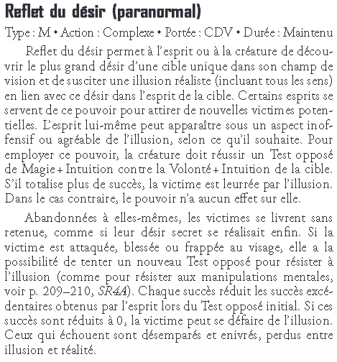

Multitech à Bellevue

Liquidateurs (4)
Con Agi Réa For Cha Int Log
5 5 5(+1) 4 2 3 3
Vol Chan Ess Mag Init PI MC
4 2 3 0 10 2 11/10
Augmentation : Réflexes câblés (1)
Compétences : Armes à Feu (GC) 4, Combat rapproché (GC) 3. Étiquette (Corporation) 3(+2), Perception 3
Equipement :
- Visée Laser +1
Veste pare-balles (8/6)
Massue (+1 d'allonge, 4P).
HK227X : VD 5P, SA/TR/TA, CR 2,
+Smartgun +2
+2 chargeurs

Mage de combat (2)
Con Agi Réa For Cha Int Log
3 4 5 2 5 6 6
Vol Chan Ess Mag Init PI MC
6 2 3 6 11 2 10/11
Compétences : Armes à Feu 2, Étiquette (Corporations) 2, Éti­quette (Rue) 2, Furtivité 3, Invocation 4, Sorcellerie(GC) 4 (+3 combat), Analyse astral 3, Perception 3
Connaissance : Théorie Magique 4
Equipement :
- Visée Laser +1
Veste pare-balles (8/6)
Focus de combat 3
Sort :
Traitez les dommages par le feu comme des Dommages physiques, mais l’armure d’Impact ne protège qu’avec la moitié (arrondie au supérieur) de sa valeur. L’amélioration d’armure protection ignifuge (p.327) ajoute son indice complet à l’indice d’armure.Les objets touchés par une attaque à dommages par le feu risquent de prendre feu. Effectuez un test de résistance aux dommages en utilisant l’indice d’Armure de l’objet×2 (voir Barrières,p.166) ou son indice d’Armure s’il est vulnérable au feu (matériaux inflammables dans du feu, par exemple). Il est laissé à l’appréciation du meneur de jeu de savoir quels objets dans la zone doivent être testés; la plupart des effets peuvent simplement être improvisés. Le meneur de jeu décide quels objets prennent feu et continueront à brûler, en règle générale, tout objet dont l’indice (modifié) d’Armure est inférieur à la VD de Feu et qui a pris feu.Si un objet est en feu, notez la VD de Feu infligée à l’origine: c’est l’indice des dommages par le feu. À la fin de chaque Tour de combat sui-vant, le meneur de jeu décide si le feu a progressé, diminué ou a stagné, en fonction de l’inflammabilité de l’objet, des efforts pour éteindre le feu, les conditions environnementales, etc. Ajustez l’indice des dommages par le feu en fonction. Si l’indice est réduit à 0, les flammes s’éteignent. Dans tous les autres cas, effectuez un autre test de résistance aux dommages contre une VD égale à l’indice ajusté de dommages par le feu. Continuez de cette façon jusqu’à ce que le feu diminue (rien ne brûle indéfiniment, mais le feu peut aussi se répandre à des objets alentours).Les effets secondaires exacts des dommages par le feu sur des objets sont déterminés par le meneur de jeu. Le bois et le papier ont de grandes chances d’être consumés, les plastiques et objets manufacturés courants fondent, tandis que des matériaux résistants au feu et les métaux roussissent mais ne sont pas affectés outre mesure par des flammes normales. L’électronique endommagée peut court-circuiter et cesser de fonctionner, tandis que les armes peuvent être faussées et ont des chances de s’en-rayer ou de se fissurer. Les munitions et les explosifs peuvent exploser.

Coordinateur (2)
Con Agi Réa For Cha Int Log
4 5 5(+1) 5 4 5 5
Vol Chan Ess Mag Init PI MC
6 2 3 0 11 2 10/11
Augmentation : Réflexes câblés (1)
Compétences : Armes à Feu(GC) 4, Combat rapproché à main nu 3, Étiquette(Corporation) 3(+2)
Armes de Jet (non aérodyna­miques) 2(+2), Athlétisme 3, Furtivité (milieu urbain) 3(+2), Premiers soins 3,Intimidation (métho­de orale) 3(+2), Leadership 3, Perception 4
Equipement :
- Visée Laser +1
Veste pare-balles (8/6)

Système de Multitech
NA
Réponse 2 - Système 2 - Firewall 6
CI Pistage 5
UST-1
PE/S-1
Réponse 2 - Système 2 - Firewall 5
USD-1
Réponse 2 - Système 2 - Firewall 6
CI Pistage 6
UST-2
Réponse 2 - Système 2 - Firewall 6
CI Pistage 6
PE/S-2
Réponse 2 - Système 2 - Firewall 6
CI Pistage 5
USD-2
Réponse 2 - Système 2 - Firewall 6
CI Pistage 5
UST-3
Réponse 3 - Système 3 - Firewall 6
CI Pistage 6
CI Attaque 6
PE/S-3
Réponse 3 - Système 3 - Firewall 6
CI Pistage 6
USD-3
Réponse 3 - Système 3 - Firewall 6
CI Pistage 6
CI Fosses noires 7 (matrice p111)
UC
Réponse 5 - Système 5 - Firewall 7
CI Pistage 6
CI Blackout 7
UST-4
Réponse 5 - Système 5 - Firewall 7
CI Pistage 6
PE/S-4
Réponse 3 - Système 3- Firewall 6
CI Pistage 6
USD-4
Réponse 3 - Système 3- Firewall 6
CI Pistage 6
NE-1
Réponse 2 - Système 2 - Firewall 6
UST-5
Réponse 5 - Système 5 - Firewall 7
CI Pistage 6
PE/S-5
Réponse 5 - Système 5- Firewall 6
CI Pistage 5
USD-5
Réponse 5 - Système 5- Firewall 6
CI Pistage 6
UST-6
Réponse 5 - Système 5 - Firewall 7
CI Pistage 6
PE/S-6
Réponse 3 - Système 3- Firewall 6
CI Pistage 6
USD-6
Réponse 3 - Système 3- Firewall 7
CI Pistage 6
NE-2
Réponse 3 - Système 3- Firewall 6
CI Pistage 6

Egouts de Seattle
Champ magique toxique 1
Jet de navigation étendu (Difficile)/par heure pour tomber sur les lostboys

Goules (15)
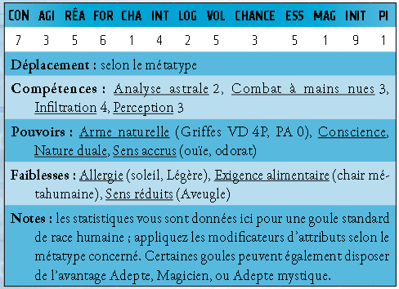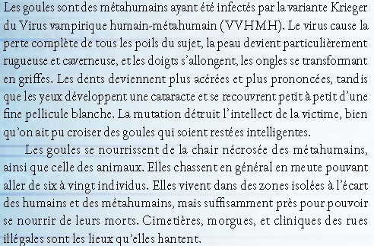

Hammond Necroplex à Tacoma

Gallowgrey
Con Agi Réa For Cha Int Log
8 9 22 5 7 7 7
Vol Chan Ess Mag Init PI MC
7 7 7 7 11 2 10/11
Déplacement : 10/25
Compétences : Analyse astrale 7, Combat à mains nues 7, Combat astral 7, Esquive 7, Lancement de sorts 7, Perception 7
Pouvoirs :
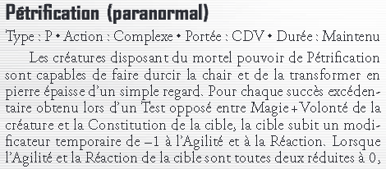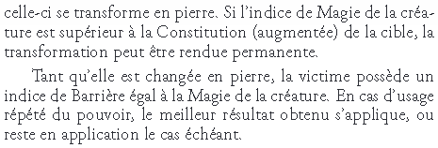
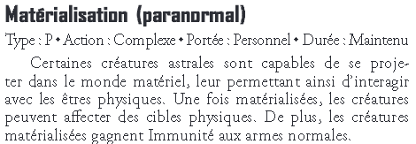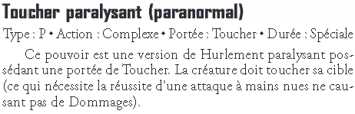
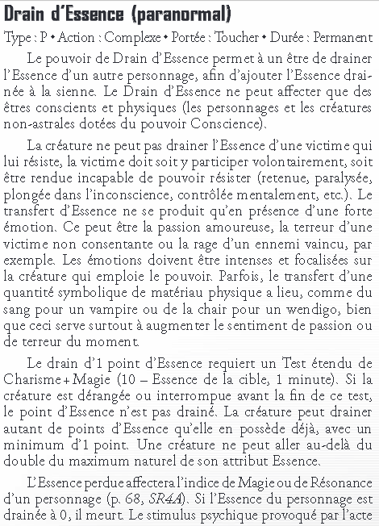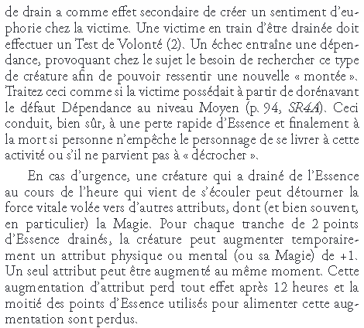

Système de Hammond Necroplex :
NA
Réponse 2 - Système 2 - Firewall 6
UST-1
Réponse 3 - Système 3 - Firewall 7
CI Pistage 7
UST-2
Réponse 2 - Système 2 - Firewall 4
UST-3
Réponse 3 - Système 3 - Firewall 5
CI Pistage 5
PE/S-1
Réponse 3 - Système 3 - Firewall 6
CI Pistage 6
USD-1
Réponse 3 - Système 3 - Firewall 6
UST-4
Réponse 3 - Système 3 - Firewall 6
CI Pistage 6
CI Attaque 6
USD-2 : Brouillage 6.
Réponse 3 - Système 3 - Firewall 6
NE-1
Réponse 3 - Système 3 - Firewall 6
UST-5
Réponse 3 - Système 3 - Firewall 5
CI Pistage 5
PE/S-2
Réponse 3 - Système 3 - Firewall 6
CI Pistage 6
USD-3
Réponse 3 - Système 3 - Firewall 6
UST-6
Réponse 3 - Système 3 - Firewall 6
CI Pistage 6
USD-4 Brouillage 6.
Réponse 3 - Système 3 - Firewall 6
NE-2
Réponse 3 - Système 3 - Firewall 6
UC
Réponse 5 - Système 5 - Firewall 8
CI Pistage 7
CI Blackout 8
UST-7
Réponse 5 - Système 5 - Firewall 8
CI Pistage 7
CI Fosses noires 8 (matrice p111)
USD-5
Réponse 3 - Système 3 - Firewall 7
USD-6
Réponse 3 - Système 3 - Firewall 7
PE/S-3
Réponse 3 - Système 3 - Firewall 6
CI Pistage 6
CI Attaque 6

Le Club Nosferatu à Bellevue
Cocktail en vente : Bloody tonic : 4 cl de vodka, 4 cl de jus de cranberry, 5 cl de Schweppes 25nuyens

Agrippa et Associates à Puyallup

Gog et Magog (2)
Con Agi Réa For Cha Int Log
7 5 5(6) 6 1 4 4
Vol Chan Ess Mag Init PI MC
5 2 0.3 0 11 2 12/11
Pouvoirs : Sens Accrus (odorat, ouïe)
Faiblesses : Allergie (lumière solaire, modérée), Sens Réduits (cécité)
Compétences : Armes à Feu 4, Combat à Mains Nues (Griffes) 6(+2), Arme automatique 3, Perception 4 (visuel -2),Esquive(corps à corps) 3(+2)
Cyberware :
Armure dermique (1)
Griffes
Réflexes câblés(1)
Équipement :
+2 chargeurs
Armure militaire lourde (16+1/14+1)

Nelson
Con Agi Réa For Cha Int Log
7 5 4 6 1 4 4
Vol Chan Ess Mag Init PI MC
5 2 5 7 11 1 12/11

Pouvoirs : Sens Accrus (odorat, ouïe)
Faiblesses : Allergie (lumière solaire, modérée), Sens Réduits(cécité)
Compétences : Pistolets lourd 2, Premiers Soins 2, Étiquette (Rue) 3, Invocation (Élémentaires) 3(+3+2), Sorcellerie(GC) 4(+3), Perception 3
Connaissances : Théorie Magique 2

Équipement : Vêtements pare-balles (4/0)
Browning Max-Power /Pistolet lourd. 15 (chargeur). SA, 9M
+ 2 chargeurs supplémen­taires
+ Visée laser (+2)
1 bracelet de force Focus de pouvoir 3
Sorts :
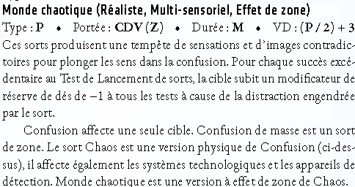
Traitez les dommages par le feu comme des Dommages physiques, mais l’armure d’Impact ne protège qu’avec la moitié (arrondie au supérieur) de sa valeur. L’amélioration d’armure protection ignifuge (p.327) ajoute son indice complet à l’indice d’armure.Les objets touchés par une attaque à dommages par le feu risquent de prendre feu. Effectuez un test de résistance aux dommages en utilisant l’indice d’Armure de l’objet×2 (voir Barrières,p.166) ou son indice d’Armure s’il est vulnérable au feu (matériaux inflammables dans du feu, par exemple). Il est laissé à l’appréciation du meneur de jeu de savoir quels objets dans la zone doivent être testés; la plupart des effets peuvent simplement être improvisés. Le meneur de jeu décide quels objets prennent feu et continueront à brûler, en règle générale, tout objet dont l’indice (modifié) d’Armure est inférieur à la VD de Feu et qui a pris feu.Si un objet est en feu, notez la VD de Feu infligée à l’origine: c’est l’indice des dommages par le feu. À la fin de chaque Tour de combat sui-vant, le meneur de jeu décide si le feu a progressé, diminué ou a stagné, en fonction de l’inflammabilité de l’objet, des efforts pour éteindre le feu, les conditions environnementales, etc. Ajustez l’indice des dommages par le feu en fonction. Si l’indice est réduit à 0, les flammes s’éteignent. Dans tous les autres cas, effectuez un autre test de résistance aux dommages contre une VD égale à l’indice ajusté de dommages par le feu. Continuez de cette façon jusqu’à ce que le feu diminue (rien ne brûle indéfiniment, mais le feu peut aussi se répandre à des objets alentours).Les effets secondaires exacts des dommages par le feu sur des objets sont déterminés par le meneur de jeu. Le bois et le papier ont de grandes chances d’être consumés, les plastiques et objets manufacturés courants fondent, tandis que des matériaux résistants au feu et les métaux roussissent mais ne sont pas affectés outre mesure par des flammes normales. L’électronique endommagée peut court-circuiter et cesser de fonctionner, tandis que les armes peuvent être faussées et ont des chances de s’en-rayer ou de se fissurer. Les munitions et les explosifs peuvent exploser.
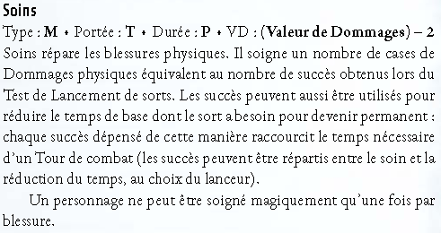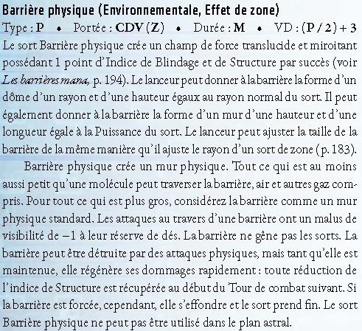

Goules (30)

Sheperd
Con Agi Réa For Cha Int Log
5 3 4 4 4 5 5
Vol Chan Ess Mag Init PI MC
6 4 5 0 11 1 11/11
Compétences : Étiquette (Corporations) : 4, Étiquette (Rue) : 4(+2), Leadership : 2, Négociation (Marchandage): 4(+2),Pistolets lourd 3, Perception 4(-2)
Connaissance : Psychologie (Comportement de Groupe) : 3
Équipement : Vêtements pare-balles (4/0)
Browning Max-Power /Pistolet lourd. 15 (chargeur). SA, 9M
+ 2 chargeurs supplémen­taires
+ Visée laser (+2)
Masque vocal 5
Commlink avec imprimante portable
Faiblesses : Allergie (lumière solaire, modérée), Sens Réduits(cécité)
Pouvoirs : Sens Accrus (odorat, ouïe)

